试卷类型∶A
泰安市2020-2021学年高一上学期期末考试
思想 政 治试题
2021.1
注意事项∶
1.答卷前，考生务必将自己的姓名、考生号等填写在答题卡和试卷指定位置。
2. 回答选择题时，选出每小题答案后，用铅笔把答题卡上对应题目的答案标号涂黑。如需改动，用橡皮擦干净后，再选涂其他答案标号。回答非选择题时，将答案写在答题卡上。写在本试卷上无效。
一、选择题∶本题共25小题，每小题2分，共50分。每小题给出的四个选项中，只有一项
是最符合题目要求的。
1.2020年11月4日，第三届___开幕式在上海举行，国家主席习近平以视频方式发表主旨演讲指出，新冠肺炎疫情使世界经济不稳定不确定因素增多，但中国扩大开放的步伐仍在加快，各国走向开放、走向合作的大势没有改变。各国要携手致力于推进合作共赢、合作共担、合作共治的共同开放。
A.上海国际进口博览会B. 中国国际进口博览会
C.中国国际进出口博览会 D.上海国际进出口博览会
2.2020年6月30日，全国人大常委会表决通过《中华人民共和国香港特别行政区__》，并将其列入香港基本法附件三。这对保持香港长期繁荣稳定，确保"一国两制"行稳致远，具有重大现实意义和深远历史意义。
A.反分裂国家法B. 维护国家统一法 C.维护国家安全法 D.反恐怖主义法
3.2020年 12月17日凌晨，赴月"出差"23天的"__"返回器携带月球1731克"土产"样品，在内蒙古预定区域安全着陆。这是人类时隔44年再次从月球带回月壤，标志着我国探月工程"绕、落、回"三步走收官之战取得了圆满胜利。
A.天问一号B.嫦娥五号 C.奋斗者号D.九章
4.2020年是极不平凡的的一年，我国国内生产总值迈上__元新台阶，粮食生产喜获"十七连丰"，___取得伟大历史性成就，决战脱贫攻坚取得决定性胜利。
A.百万亿、全面建成小康社会 C.百万亿、实现现代化
B.人均1万美元、总体小康 D.人均1万美元、建成现代化强国
5.动漫影片《史前一万年》、《疯狂原始人》将视线放到了远古时期，得到了观众的好评。假如你穿越时空，回到了万年前的原始社会，那么，你最有可能看到的景象是
A. 原始人开始用文字记载历史 B. 人们主要使用青铜工具来采集食物
C.原始人靠氏族首领的决策处理内部事务 D.出现了原始畜牧业和农业
6.依据下面图表思路，在空格处应填入的内容正确的是
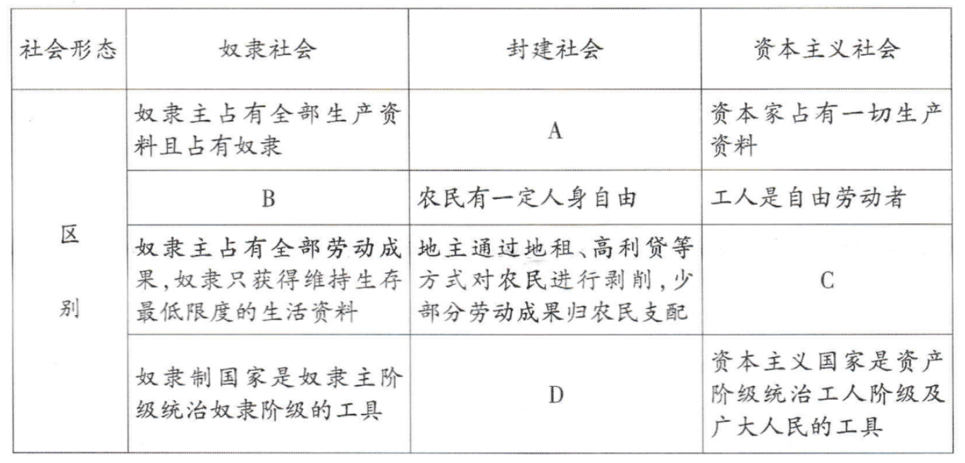
A.地主掌握所有土地，农民没有生产资料
B.奴隶毫无人身自由
C. 资本创造价值，工人得到工资
D. 封建国家是君主统治小地主和农民的工具
7.联合国教科文组织将《共产党宣言》手稿和《资本论》第一卷纳入《世界记忆名录》。关
于这两本著作的价值，下列说法正确的是
A.《共产党宣言》使科学社会主义从理论变为现实
B.《共产党宣言》的问世标志着科学社会主义的诞生
C.《资本论》揭示了人类社会发展的一般规律
D.《资本论》阐述了未来共产主义社会的理想目标
8.流行语是一定时期社会现实的反映，深深打上了时代的烙印。下列流行语中反映了过渡时期史实的是
①"国际化""一带一路"②"工业化""三大改造"
③"现代化""社会主义"④"合作社""公私合营"
A.①② B.①③C.②④D.③④
9.2020年11月12日，浦东开发开放30周年庆祝大会在上海举行。习近平总书记指出∶"浦东开发开放30年取得的显著成就，为中国特色社会主义制度优势提供了最鲜活的现实明证，为改革开放和社会主义现代化建设提供了最生动的实践写照!"纵观我国40多年的改革开放历程，下列表述正确的是
①党的十一届三中全会作出实行改革开放的重大决策
②至浦东开发开放，我国的对外开放格局基本形成
③党的十四大明确建立社会主义市场经济体制的目标
④党的十九大提出全面深化改革，对外开放达到新水平
A.①②④B.①③④C.②③④D.①②③
10.中国特色社会主义是由道路、理论、制度 、文化四位一体构成的。对此理解正确的是
①中国特色社会主义道路是实现中华民族伟大复兴的必由之路
②中国特色社会主义理论体系是指导中华民族伟大复兴的正确理论
③中国特色社会主义制度是激励全国各族人民前进的精神力量
④中国特色社会主义文化是取得进步的根本原因和理论保障
A.①②B.①④ C.②③D.③④
2020年10月30日召开的中共中央新闻发布会指出，《中共中央关于制定国民经济和社会发展第十四个五年规划和二○三五年远景目标的建议》的核心要义体现在三个"新"上即新阶段、新发展理念、新发展格局。据此回答11—12题。
11.习近平同志指出∶"新时代必将是大有可为的时代。"这个"新时代"的具体内涵是
①在新的历史条件下继续夺取中国特色社会主义伟大胜利的时代
②全体中华儿女奋力实现中华民族伟大复兴中国梦的时代
③我国日益走近世界舞台中央，主导世界发展进程的时代
④创造美好幸福生活，已经实现全体人民共同富裕的时代
A. ①② B.①④C.②③D.②④
12.下列对"习近平新时代中国特色社会主义思想是党和国家长期坚持的指导思想"认识正确的是
①解放思想、实事求是、与时俱进是习近平新时代中国特色社会主义思想活的灵魂
②"八个明确"是习近平新时代中国特色社会主义思想最为核心关键的组成部分
③"十四个坚持"是实现中华民族伟大复兴中国梦的"路线图"和"方法论"
④中国特色社会主义理论为所有国家走向现代化提供了解决问题的具体方法
A. ①②④ B.①②③C.①③④ D.②③④
13.某班在议题探究时发现了世界各地历史发展的不同轨迹∶欧洲进入封建社会，要比中国晚得多.方式也不一样;英国、法国、美国、德国、日本等国确立资本主义制度存在很大差异;20世纪50年代，新中国对四川彝族地区的奴隶制度和云南西双版纳地区的封建农奴制度进行民主改革，进入社会主义社会。据此可以得出的结论有
①社会基本矛盾运动决定了人类历史发展的统一性，但又有多样性
②地理环境、文化传统等因素决定一个国家或地区的发展道路
③不同民族在特定的历史条件下，可以过渡到更高级的社会形态
④国家或地区的历史发展进程可以是一模一样的
A.①③B. ①②C. ②④ D.③④
14.政府是指国家进行统治和社会管理的机关。我国政府是国家权力机关的执行机关，是人民的政府，作为国家管理的执行机关的政府，对国家政治、经济和社会公共事务具有管理的职责和功能。新时期我国政府的经济职能和作用主要体现在
①通过实施宏观经济政策，保障人民民主协调人民内部矛盾
②通过实施产业政策，促进产业结构不断优化升级
③通过市场监管、质量监管、安全监管，规范市场秩序
④通过加强和优化公共服务，促进社会公平正义
A.①②③B.②③④C.①②④D.①③④
15.我国当前存在的问题主要是∶发展不平衡问题和一些领域的发展不充分问题依然突出。发展的质量和效益还不够高，创新能力不够强，实体经济结构性供求失衡，新产业和新动能成长还不够快。生态环境保护依然任重道远，资源约束趋紧，环境污染严重。解决这些问题，必须
①以人民为中心的发展思想，坚持协调发展
②贯彻创新发展、共享发展、绿色发展的理念
③坚持开放发展，发展更高层次的开放型经济
④优化营商环境，全面开放市场培育经济新优势
A. ①②③B.①②④C.②③④ D.①③④
16.2020年11月24日，全国劳动模范和先进工作者表彰大会在北京隆重举行。中共中央总书记、国家主席、中央军委主席习近平出席大会并发表重要讲话强调，全社会要崇尚劳动、见贤思齐，弘扬劳动最光荣、劳动最崇高、劳动最伟大、劳动最美丽的社会风尚。之所以强调全社会要崇尚劳动，是因为
①物质资料生产离不开人的劳动和生产资料
②生活资料是创造物质财富和价值的条件
③劳动是物质财富的源泉
④劳动是价值的唯一源泉
A.①②③B. ①②④C.②③④D.①③④
17.实行什么样的经济制度，决定着一个国家的性质和发展方向。中国特色社会主义进入了新时代，新时代中国特色社会主义基本经济制度的内容包括
①公有制为主体、多种所有制经济共同发展
②按劳分配为主体、多种分配方式并存
③把社会主义制度和资本经济有机结合起来
④社会主义市场经济体制
- ①②③B.②③④C.①②④ D.①③④
18.以公有制为主体是社会主义初级阶段经济制度的根本特征。我国经济社会发展取得的辉煌成就、离不开公有制经济，主要是因为
①公有制经济控制国民经济命脉，对经济发展起主导作用
②公有制经济占支配地位，对主要行业和关键领域有控制力
③以公有制为主体是实现共同富裕的基本前提
④以公有制为主体是促进生产力发展的根本要求
A.①②B.①③C.②④ D.③④
19.管好地摊经济增强经济活力。2020年6月1日，李克强总理在山东烟台考察时表示，地摊经济、小店经济是就业岗位的重要来源，是人间的烟火，和"高大上"一样，是中国的生机。地摊经济、小店经济
①是社会主义经济的重要组成部分 ②具有促进就业、繁荣市场的作用
③能够稳定经济增长、改善民生④是我国社会主义经济制度的基础
A.①②B.①③C.②③ D.③④
20.薪酬福利是每个员工都关注的问题。薪酬福利内容包括补充养老、医疗，住房、意外险、带薪休假、员工文娱活动、休闲旅游等。薪酬必须对内具有公平性，对外具有竞争性，一个设计良好的薪酬体系能够使企业充满活力。某公司设计了这样一份薪酬制度（如下图），对这一制度分析合理的是
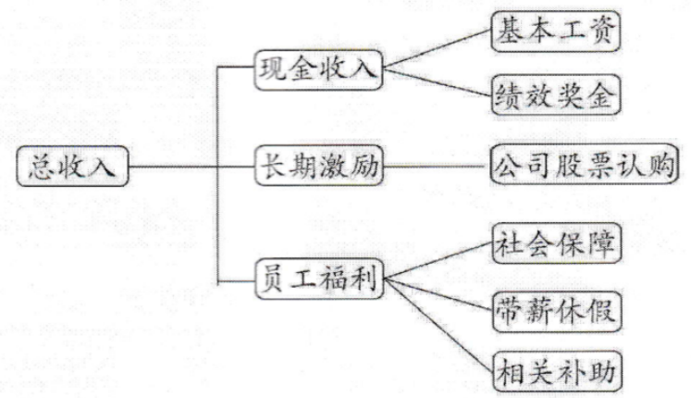
①体现出激发动力、兼顾公平及促进公司可持续发展的目标
②绩效奖金的设计重在使公司员工增强自豪感和归属感
③公司股票认购能让员工重视公司的长远发展，提升企业凝聚力
④现金收入的设计体现了收入分配的公平原则
A.①②B.①③C.②④D.③④
21.2020年4月7日，国家互联网信息办公室针对百度等多个APP频道存在传播低俗庸俗信息、密集发布"标题党"文章及内容审核不严等严重违规问题，严肃约谈公司负责人，要求立即停止违规行为。政府曝光该公司的行为是因为
①企业诚信的缺失是导致市场失灵的原因②法律手段是解决市场失灵的有效手段
③市场主体的经济活动必须符合法律规范④市场调节具有一定的缺陷性和局限性
A.①②B.②③C. ③④D.①④
2020年10月26日至29日，中国共产党第十九届中央委员会第五次全体会议在北京举行。据此回答 22—24题
22.全会提出，全面深化改革，构建高水平社会主义市场经济体制。充分发挥市场在资源配置中的决定性作用，更好发挥政府作用，推动有效市场和有为政府更好结合，激发各类市场主体活力，完善宏观经济治理。下列对"高水平社会主义市场经济体制"理解正确的是
A.宏观调控科学、政府治理有效的经济体制
B. 充分发挥市场的基础作用，更好发挥政府的作用
C. 基本实现新型工业化信息化，建成现代化经济体系
D.市场机制有效、微观主体有活力、宏观调控有度
23.坚持创新在我国现代化建设全局中的核心地位，把科技自立自强作为国家发展的战略支撑。面向世界科技前沿、面向经济主战场、面向国家重大需求、面向人民生命健康，深入实施科教兴国战略、人才强国战略、创新驱动发展战略，完善国家创新体系，加快建设科技强国。全会提出"坚持创新在我国现代化建设全局中的核心地位"的依据是
①创新是推动人类社会向前发展的重要力量
②创新是中华民族独有的民族禀赋和不竭源泉
③科技创新已成为综合国力竞争的决定性因素
④创新是适应引领经济发展新常态的唯一动力
A.①②B.①③C. ③④ D.②④
24.改善人民生活品质，提高社会建设水平，必须坚持把实现好、维护好、发展好最广大人民根本利益作为发展的出发点和落脚点。要提高人民收入水平，健全多层次社会保障体系。下列对"多层次社会保障体系"理解准确的是
①社会保险、商业保险②社会优抚、社会福利
③社会救助、社会扶贫④社会保险、社会救助
A.①②B. ①③ C.③④ D.②④
25.2020年5月24日，国务院新闻办公室举行新闻发布会宣布，新增的1万亿元的财政赤
字和1万亿元的抗疫特别国债全部转给地方（转移支付），直达到市县基层，直接惠企惠民，主要用于保就业、保基本民生、保市场主体，包括支持减税降费、减租降息、扩大消费和投资。政府实施特殊转移支付是
①发挥再分配的调节功能②优化财政收入结构
③提高市场配置资源效率④促进社会公平的举措
A.①②B.①④C.②③D.③④
二、非选择题∶本题共 4 题，共 50 分。 26.（12分）
2021年是中国共产党百年华诞。百年征程波澜壮阔，百年初心历久弥坚。从上海石库门到嘉兴南湖，一艘小小红船承载着人民的重托、民族的希望，越过急流险滩，穿过惊涛骇浪，成为领航中国行稳致远的巍巍巨轮。胸怀千秋伟业，恰是百年风华。始终秉持以人民为中心，永葆初心、牢记使命，乘风破浪、扬帆远航，一定能实现中华民族伟大兴。
运用中国特色社会主义的相关知识回答∶
（1）中国共产党领导中国人民"站起来"的历史意义。（6分）
（2）胸怀千秋伟业，恰是百年风华。新时代中国共产党如何实现自己的初心使命。（6分）

27.（10分）
开启新征程，碱砺谱新篇。站在"两个一百年"的历史交汇点，"十三五"圆满收官，"十四五"全面擘画，全面建设社会主义现代化国家新征程即将开启。征途漫漫，惟有奋斗。英雄的中国人民，通过奋斗，披荆斩棘，走过了万水千山。我们还要继续奋斗，勇往直前，创造更加灿烂的辉煌!
奋斗是青春最亮丽的底色。请运用坚持和发展中国特色社会主义实现中华民族伟大复兴的知识，谈谈青年学生如何接续奋斗，创造更加灿烂的辉煌。（10分）

28. （12分）
2020年8月26日，深圳经济特区迎来建立40周年。40年来，深圳从一个落后的边陲农业县发展成一座充满活力的国际化创新型城市。全世界超过4000个经济特区，头号成功典范莫过于"深圳奇迹"。
▲1987年2月，《深圳市人民政府关于鼓励科技人员兴办民间科技企业的暂行规定》出台，不到一年的时间里，深圳共批准兴办民营企业104家;1987年，深圳出台了全国首个鼓励高科技人员以技术专利、管理等要素入股的相关政策。
▲深圳在把"蛋糕"不断做大的同时，通过一系列制度安排把"蛋糕"分好;"让市场说话""规则说了算"在这座城市深入人心。深圳特区率先进行了以市场为导向的经济体制改革，又率先转变政府职能，逐步建立起生产要素市场体系，为市场有效运行提供了强有力的支撑。
▲进入新时代，深圳从财力投入方面不断增加教育、医疗等民生领域投入，在提高保障和改善民生水平、构建优质均衡的公共服务体系、建成全覆盖可持续的社会保障体系等方面迈出了更加坚实的步伐。
结合材料，运用经济与社会的有关知识，谈谈深圳是靠什么创造令人惊叹的发展奇迹的?（12分）
29.（16分）
材料一 2020年3月4日，中共中央政治局常务委员会召开会议，会议指出，要加大公共卫生服务，应急物资保障领域投入，加快5G网络、数据中心等新型基础设施建设（以下简称新基建）进度。"新基建""的具体内容见下图。"新基建"涉及诸多产业链，是以新发展理念为引领，以技术创新为驱动，以信息网络为基础，面向高质量发展需要，提供数字转型、智能升级、融合创新等服务的基础设施体系。
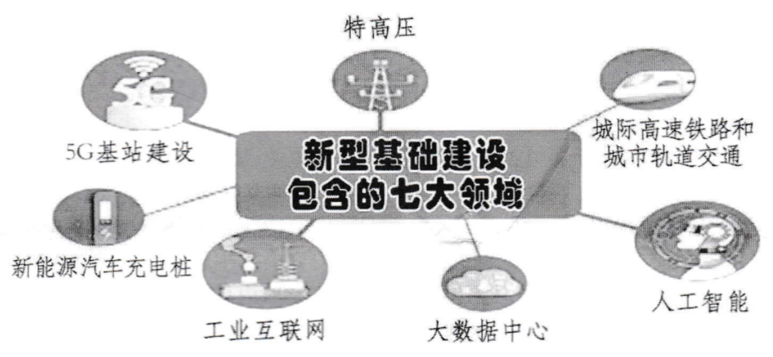
材料二 新型基础设施的"新型"，主要是对比传统基础设施而言，最大的差异就在于新基建更注重"新"，拥有更多富有科技内涵的产业，代表着中国新经济高质量发展的新方向。传统基建主要是指铁路、公路、桥梁、水利工程等大建筑，而"新基建"是指立足于科技端的基础设施建设。新型基础设施与传统基础设施同样具备较强的公共产品特性，其投资规模大、回报周期长、专业要求高。"新基建"的建设将推动产业互联网向各行业纵深发展，加快行业数字化进程，推动形成新的产品服务、生产体系和商业模式。
（1）结合材料，运用经济与社会的知识，分析新型基础设施建设对稳定经济社会运行的作用。（9分）
（2）有人认为，"新基建的推手是政府。"请对这一观点加以评析。（7分）

高一年 级 试 题
思想政治试题参考答案及评分标准
一、选择题（本题共25小题，每小题2分，共50分）题号答案题号答案
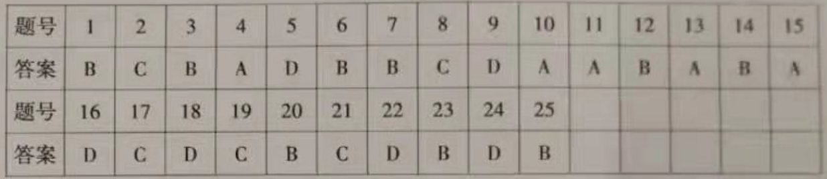
二、非选择题（共4小题，共50分）
26.（12分）
（1）（6分）①中华人民共和国的成立，实现了中国从几千年封建专制政治向人民民主的伟大飞跃，彻底结束了旧中国半殖民地半封建社会的历史，使中华民族以崭新的姿态自立于世界民族之林。（2分）②新中国的成立，为实现由新民主主义向社会主义的过渡创造了前提条件，从根本上改变了中国社会的发展方向，为实现国家富强、民族复兴展示了美好前景和现实道路。（2分）③新中国的诞生，是20世纪的伟大历史事件，它冲破了帝国主义的东方战线，极大地改变了世界政治力量的对比，鼓舞和推动了世界被压迫民族和被压迫人民争取解放的斗争。（2分）
（2）（6分）①中国共产党人的初心和使命，就是为中国人民谋幸福，为中华民族谋复兴。（2分）②实现中华民族伟大复兴的历史使命，必须进行伟大斗争、推进党的建设新的伟大工程、推进中国特色社会主义伟大事业。（2分）③确保党始终走在时代前列，成为全国人民的主心骨、领导核心。（2分）
27.（10分）
（1）新时代是奋斗者的时代。每个人都是见证者、开拓者、建设者。要以永不懈怠的精神状态和一往无前的奋斗姿态，做时代的奋进者、开拓者、奉献者。（3分）（2）中国梦是每一个中华儿女的梦。青年人都要把人生理想融入国家和民族的伟大梦想之中，敢于有梦、勇于追梦、勤于圆梦。（3分）（3）要坚定理想信念，树立远大理想，志存高远，脚踏实地，勇做时代的弄潮儿，在奋斗中放飞青春梦想，在为人民利益的不懈奋斗中书写人生华章。（2分）（4）青年学生要热爱伟大祖国，担当时代责任，练就过硬本领，锤炼品德修为，做时代新人。（2分）
28.（12.分）
（1）坚持和完善了公有制为主体多种所有制经济共同发展，激发各类市场主体活力的经济制度，毫不动摇地鼓励、支持、引导非公有制经济发展，公有制经济与非公有制经济依法平等使用生产要素、公开公平公正参与市场竞争、同等受法律保护和依法监管。（3分）
（2）坚持以人民为中心的发展思想，以按劳分配为主体.多种分配方式并存的分配制度，有利于让一切要素的活力竞相进发，让—切创造社会财富的源泉充分涌流，推动资源优化配置，促进经济发展。（3分）
（3）坚持和完善社会主义市场经济体制。在充分发挥市场决定性作用的同时。更加发挥好政府作用促进经济持续健康发展。（2分）（4）坚持走共同富裕发展道路，改善人民生活品质，提高社会建设水平.保障和改善民生，健全公共服务体系，健全多层次社会保障体系。（2分）（5）牢固树立并切实贯彻创新、协调、绿色、开放、共享的发展理念，不断开拓发展新境界。（2分）
29.（16分）
（1）（9分）①国家强，经济体系必须强。只有建设具有中国特色的现代化经济体系。顺应现代化发展的时代潮流，才能更好赢得国际竞争主动，为稳定经济社会运行和实现人民对美好生活的向往打下坚实而强大的物质基础。（3分）②推动我国产业转型开级，带动上下游产业发展，为经济发展注入新动能，实现创新驱动发展，提高经济增长质量（或推进经济发展动能转换）。（3分）③助力供给侧结构性改革（或优化供给结构），创造新的消费对象和消费方式，从而提高消费质量和水平，更好地满足人民日益
增长的美好生活需要。（3分）
（2）（7分）①新基础设施具有较强的公共产品特性，需要政府科学的宏观调控。政府支持新基建，有利于促进经济转型升级，推动经济高质量发展。因此，政府是新基建的推手。（3分）②社会主义市场经济体制属于我国的基本经济制度，应发挥市场在资源配置中的决定性作用，在市场机制作用下，引导资源更多流向新基建领域，促使该领域加快创新、提高效率。因此，市场也是新基建的推手。（4分）

